ADI SOYADI  SINIFI NO: | 2024-2025 EĞİTİM ÖĞRETİM YILI  KOVANCILAR BAYRAMYAZI ORTAOKULU  5. SINIF BİLİŞİM TEKNOLOJİLERİ  2. DÖNEM 2. YAZILI | PUAN

SORU 1. Aşağıda bilişim teknolojilerine ait bazı görseller verilmiştir. Bu görsellerin uzantılarını yazınız.
 |  | 

CEVAP:

SORU 2. Bilgisayarda yazı yazarken büyük harf küçük harf değişimini sağlayan tuş aşağıdakilerden hangisidir? Yazınız.

CEVAP:


SORU 3. Bir elektronik hesap tablosu programıdır. Her hesap tablosunda olduğu gibi bu tabloda da harf, sayı ve formüller kullanılarak en basit tablolardan, ileri seviye analizlere kadar her türlü işlem kolayca yapılabilir.
Açıklaması ve yanda görseli verilen bilgisayar programının adı nedir? Yazınız.

CEVAP:

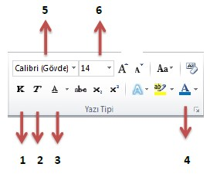
SORU 4. Yanda verilen görselde işaretli araçların görevlerini yazınız.
CEVAP:
1-
2-
3-
4-
5-
6-
SORU 5. Kelime işlemci programının adını yazınız.

CEVAP:

SORU 6.

Görselde verilen programın adı nedir? Hangi amaçla kullanılmaktadır? Yazınız.
CEVAP:

SORU 7. Zeki Öğretmen törende kullanabilmek için bilgisayarında 1 dakikalık saygı duruşu arkasından İstiklal Marşı'nın bulunduğu müzik dosyasını aramaktadır.
Aradığı dosyanın adı ve uzantısı ne olabilir?

CEVAP:


SORU 8. Windows işletim sistemi kurulu olan her bilgisayarda bulunur.
İnternet bağlantısına ihtiyaç duymadan çalışır.
Farklı fırçalar ve tonlama seçenekleri vardır.
Çiziminizi kaydedebileceğiniz çok fazla resim formatı seçeneği bulunur.
Yukarıda söz edilen bilgisayar programının adını yazınız.

CEVAP:

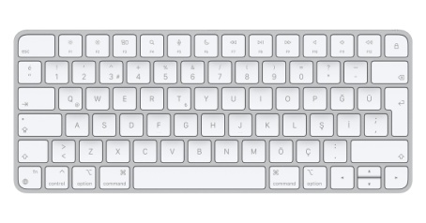
SORU 9. Bilgisayarın en önemli giriş ögesidir. Üzerinde harfler, rakamlar, işaretler ve bazı işlevleri bulunan tuşlar vardır.
Görselde verilen donanım biriminin adını yazınız.

CEVAP:

4. Soru 20 puan, diğer sorular 10 puandır.
Zeki DOĞAN - BAŞARILAR.
www.sosyalciniz.net/

